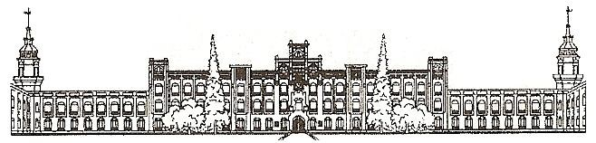

Міністерство освіти і науки України
Національний технічний університет України
«Київський політехнічний інститут»

Лабораторна робота №1
з дисципліни «Web - дизайн»

«Розробка статичного інтерфейсу Web-додатка»

Виконав студент групи: КВ-33
ПІБ: Ляшенко Д. Д.
Перевірив: Петрашенко А. В.

Київ 2026

Мета роботи
Метою даної роботи є ознайомлення із засобами мов HTML5 та CSS3 та отримання навичок застосування бібліотеки Twitter Bootstrap/Tailwind CSS/Material UI щодо швидкої побудови Web-інтерфейсу користувача.

Загальне завдання
В рамках даної лабораторної роботи необхідно розробити статичні Web-сторінки додатку та перевірити коректне їх відображення на екранах різного розміру. Інструментами розробки виступають мови HTML5, CSS3, фреймворки Twitter Bootstrap, Material UI (та подібні). Головним завданням залишається розробка статичної частини додатку, програмування функціональної частини сайту залишається на розсуд виконавця лабораторної роботи.

Порядок виконання
1. Запропонувати тематику Web-додатку;
2. Ознайомитись з переліком обов’язкових сторінок:
Статичний Web-сайт має містити наступні сторінки:
- Реєстрація користувача (поля: ім’я, email, стать, дата народження);
- Вхід до сайту (поля: email, пароль);
- Профіль користувача (поля у табличному вигляді);
- Про додаток (емблема додатку, короткий опис додатка);
- Робоча сторінка додатка (розробляється самостійно студентом відповідно до обраної тематики);
Всі сторінки мають бути в єдиному стилі, і включають: заголовок, меню, основний вміст, нижній колонтитул (footer);
3. Виконати кодування сторінок додатку у вигляді HTML-сторінок:
- Встановити середовище розробки (рекомендовано VS Code);
- Підключити на вибір фреймворк Twitter Bootstrap, Material UI,
Tailwind CSS, Foundation, Bulma;
- Розробити та відлагодити файли HTML та CSS (за необхідності);
4. За бажанням доповнити сайт іншими сторінками;
5. Створити репозиторій та завантажити усі файли на github.com;
6. Перевірити сторінки сайту на адаптивність до відображення на різних розмірах екрану (скористатись панеллю відлагодження Google Chrome або Mozilla Firefox);
7. Розгорнути створений проєкт на GitHub Pages (Project Site), щоб можна було переглянути за допомогою посилання виду: https://username.github.io/repository

Виконання лабораторної роботи
Задля побудови Web-додатку та формування відповідних сторінок сайту, за основну тематику було обрано ідею блогу з коментарями, котрий за основний концепт буде нести опис навколишнього “Urban” середовища шляхом візуальних сигналів та сцен.
Кожний пост цього web-блогу повинен буде нести опис та стилістично оформлену інформацію або міських маловідомих місць, або місць, що кожного дня зустрічаються у повсякденному житті людини, що живе у великому місті (метро, бібліотеки, театри, парки, …). Насамперед, інформація кожного посту повинна підкріплюватися унікальною візуальною поведінкою сторінки даного додатку.
Також згідно вимог до лабораторної роботи, даний додаток повинен мати можливість реалізації перегляду, списку, додавання, вилучення повідомлень блогу (назва, текстовий вміст), а також коментарів до кожного повідомлення.

На основі обраної тематики, необхідно мати концепт, на який можна було б спиратися при виконанні роботи, та за допомогою якого можна було б визначити рамки, за які робота виходити не повинна. Такий концепт було створено та приведено нижче:

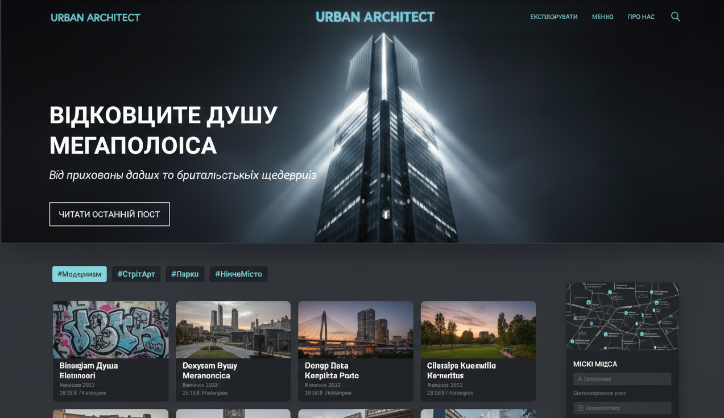
Рис. 1 – Концепт до Web-додатку обраної тематики

Задля реалізації даної ідеї Web-додатку, було обрано рішення використовувати Tailwind фреймворк, оскільки даний фреймворк надає поглиблений контроль над процесом верстки CSS частини сайту, а також, даний фреймворк має базові transition/animate, дозволяє кастомні keyframes, що є важливим аспектом, оскільки сайт являє собою опис місць, котрі необхідно описувати унікальними елементами.

Відповідно необхідно налаштувати редактор, встановити фреймворк та реалізувати ієрархію проєкту.
Основним редактором коду виступить Visual Studio Code. Встановлення фреймворку відбуватиметься у декілька основних етапів:
- Необхідно встановити менеджер пакетів npm (Node Package Manager), задля можливості встановлення бібліотек та фреймворків для JavaScript, HTML та CSS;
- Наступний етап включає в себе встановлення самого Tailwind фреймворку:

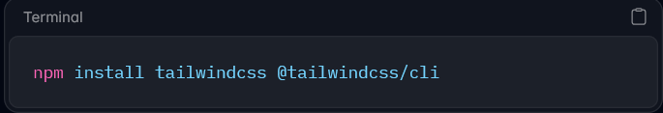
Рис. 2 – Встановлення Tailwind

- Далі розподілимо проєкт на частину де знаходитимуться HTML файли, та на частину де знаходитимуться CSS файли окремо. У майбутньому матимемо два типи CSS файлів (input та output файли). HTML файли підключатимемо до output CSS файлів, зумовлено це тим фактом, що далі необхідно буде викликати CLI-інструмент у корені програми, котрий скануватиме наші input файли, на основі котрих фреймворк генеруватиме потрібні нам output файли, з котрими насамперед працюватиме браузер;
- Відкриваємо корінь проєкту, викликаємо термінал та виконуємо подібну команду, котра повинна містити відповідні input та output файли згідно ієрархії папок:

Рис. 3 – Виклик CLI-інструменту

- У результаті матимемо подібну ієрархію та структуру проєкту:

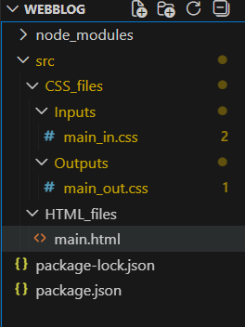
Рис. 4 – Структура та ієрархія проєкту

